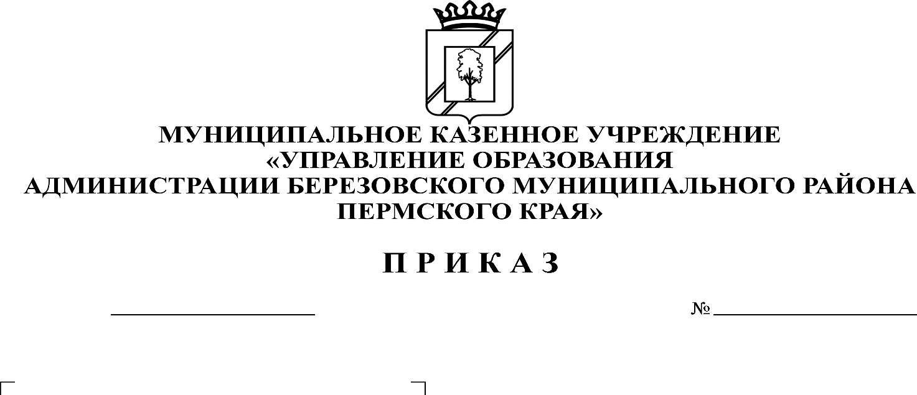

**КОМИТЕТ ОБРАЗОВАНИЯ**

**АДМИНИСТРАЦИИ БЕРЕЗОВСКОГО МУНИЦИПАЛЬНОГО ОКРУГА**

**ПЕРМСКОГО КРАЯ**

204

**О закреплении территории за образовательными учреждениями**

24.06.2021

В соответствии с подпунктом 6 пункта 1статьи 9 Федерального закона от 29 декабря 2012 года № 273-ФЗ «Об образовании в Российской Федерации», Порядком приема граждан на обучение по образовательным программам начального общего, основного общего и среднего общего образования, утвержденного приказом Министерства просвещения Российской Федерации от 02 сентября 2020 года № 458, Порядком приема на обучение по образовательным программам дошкольного образования, утвержденного приказом Министерства просвещения Российской Федерации от 15 мая 2020 года № 236, Положением «О Комитете образования администрации Березовского муниципального округа Пермского края», утвержденным решением Думы Березовского муниципального округа Пермского края от 19 октября 2020 г. № 118, в целях регламентации приема граждан, имеющих право на получение образования, в образовательные учреждения Березовского муниципального округа Пермского края

ПРИКАЗЫВАЮ:

1. Закрепить за образовательными учреждениями Березовского муниципального округа Пермского края следующие населенные пункты:

1.1. за муниципальным бюджетным общеобразовательным учреждением «Асовская основная общеобразовательная школа» для всех уровней образования и образовательных программ в соответствии с лицензией - село Асово, деревня Басарги, деревня Брод, деревня Верх-Молебка, деревня Молебка, деревня Токманы, деревня Ураи, деревня Шульгино, деревня Хлопуши, деревня Подволошино, деревня Климята, деревня Полушкино, деревня Самохино, деревня Харино, деревня Шестаки, деревня Проносное, деревня Вилисово, деревня Плотниково, деревня Сосновка, поселок Тулумбасы;

1.2. за муниципальным бюджетным общеобразовательным учреждением «Березовская средняя общеобразовательная школа №2»:

а) для всех уровней образования и образовательных программ в соответствии с лицензией, за исключением адаптированных образовательных программ - село Березовка, деревня Ванино, деревня Карнаухово, деревня Мачино, деревня Пентюрино, деревня Шишкино, деревня Ябурово, деревня Старково;

б) для уровня среднего общего образования - все населенные пункты Березовского муниципального округа Пермского края;

в) для уровня дошкольного общего образования - за структурным подразделением муниципального бюджетного общеобразовательного учреждения «Березовская средняя общеобразовательная школа №2» Березовская начальная школа-детский сад - улицы с. Березовка: Полевая, Школьная, 9 Мая (с д.1 по д.40), Гагарина (с д.3 по д.32), Горького, Строителей, переулок Уральский;

за филиалом муниципального бюджетного общеобразовательного учреждения «Березовская средняя общеобразовательная школа №2» Заборьинская основная общеобразовательная школа:

- для всех уровней образования и образовательных программ в соответствии с лицензией - деревня Заборье, деревня Байкино, деревня Гладково, деревня Иссиняево, деревня Клычи, деревня Пирожково, деревня Рыжково, деревня Тарнабоево, деревня Шумково, село Карнаухово;

- для адаптированных образовательных программ - село Березовка, деревня Ванино, деревня Карнаухово, деревня Мачино, деревня Пентюрино, деревня Шишкино, деревня Ябурово, деревня Старково, деревня Заборье, деревня Байкино, деревня Гладково, деревня Иссиняево, село Карнаухово, деревня Клычи, деревня Пирожково, деревня Рыжково, деревня Тарнабоево, деревня Шумково.

за филиалом муниципального бюджетного общеобразовательного учреждения «Березовская средняя общеобразовательная школа №2» Сосновская основная общеобразовательная школа:

- для всех уровней образования и образовательных программ в соответствии с лицензией - село Сосновка, деревня Малая Сосновка, деревня Махтята, деревня Печатка, деревня Полчата, деревня Пуздрино, деревня Туясы, село Сая, деревня Березовая Гора, деревня Верхние Исады, деревня Нижние Исады;

- для уровня начального общего образования - деревня Копчиково, деревня Бартым, деревня Урасково, деревня Шаква;

- для уровня основного общего образования - деревня Копчиково, деревня Бартым, деревня Урасково, деревня Шаква.

1.3. за муниципальным бюджетным общеобразовательным учреждением «Дубовская основная общеобразовательная школа» для всех уровней образования и образовательных программ в соответствии с лицензией - деревня Дубовое, деревня Антонково, деревня Бартово, село Володино, деревня Метальниково, село Сажино, деревня Федотово;

1.4. за муниципальным бюджетным общеобразовательным учреждением «Кляповская основная общеобразовательная школа»:

- для всех уровней образования и образовательных программ в соответствии с лицензией - деревня Кляпово, деревня Бородино, деревня Галашино, деревня Костята, деревня Марково, деревня Осиново, деревня Селезни, село Таз Русский, деревня Таз Татарский;

- для уровней начального общего образования и основного общего образования, включая адаптированные образовательные программы – село Зернино, деревня Малыши, деревня Басарги, деревня Епишата, деревня Мисилята, деревня Демидята, деревня Рязаны, деревня Мачино2, деревня Батурята.

за филиалом муниципального бюджетного общеобразовательного учреждения «Кляповская основная общеобразовательная школа» Зернинский детский сад – территорию деревень Зернино, Малыши, Басарги, Епишата, Мисилята, Демидята, Рязаны, Мачино2, Батурята, для всех уровней образования и образовательных программ в соответствии с лицензией.

1.5. за муниципальным бюджетным общеобразовательным учреждением «Копчиковская начальная школа – детский сад» для всех уровней образования и образовательных программ в соответствии с лицензией - территорию деревень Копчиково, Бартым, деревень Урасково, Шаква, деревня Мартелы;

1.6. за муниципальным бюджетным общеобразовательным учреждением «Переборская основная общеобразовательная школа» для всех уровней образования и образовательных программ в соответствии с лицензией - деревня Перебор, деревня Березник, деревня Ванькино, деревня Ермолино, деревня Мартелы, деревня Подперебор, село Покровка, деревня Поздянка, деревня Батерики, деревня Пальник, деревня Потаницы, деревня Тараныш;

1.7. за муниципальным бюджетным дошкольным образовательным учреждением «Березовский детский сад – село Березовка (за исключением пп. д) п. 1.2. настоящего приказа), деревня Ванино, деревня Карнаухово, деревня Мачино, деревня Пентюрино, деревня Шишкино, деревня Ябурово, деревня Старково.

2. Муниципальному бюджетному образовательному учреждению дополнительного образования «Центр детского творчества» с. Березовка, муниципальному бюджетному образовательному учреждению дополнительного образования «Березовская детская школа искусств» осуществлять образовательную деятельность для детей вне зависимости от места их проживания.

3. Руководителям образовательных учреждений Березовского муниципального округа Пермского края:

3.1. разместить настоящий приказ на официальном сайте образовательного учреждения;

3.2. организовать прием детей на обучение в образовательные учреждения в соответствии с действующим законодательством и локальными актами учреждений.

4. Признать утратившими силу приказы Комитета образования администрации Березовского муниципального округа Пермского края:

4.1. от 19.01.2021 г. № 42 «О закреплении территорий»;

4.2. от 09.03.2021 г. № 92 «О внесении изменений в приказ от 19.01.2021 г. № 92».

5. Контроль за исполнением приказа оставляю за собой.

Председатель С.В. Мезенцева